Прокуратура Беляевского района



ПАМЯТКА

Роль органов прокуратуры РФ в защите конституционных прав граждан

Беляевка 2019 г.

  - Телефон уполномоченного по правам человека в Оренбургской области  8 (3532) 44-80-11  - Телефон доверия прокуратуры  Оренбургской области  - (3532) 77-16-78 (круглосуточно)  - Телефон доверия УМВД России  по Оренбургской области 8 (3532) 79-10-00  - Телефон прокуратуры Беляевского района  Оренбургской области 8 (35334) 21706  Права и свободы граждан  В соответствии со ст. 2 Конституции РФ человек, его права и свободы, являются высшей ценностью для государства.  Конституция провозглашает основополагающие положения, обеспечивающие достойную жизнь в обществе и свободное развитие человека, а их реализация осуществляется различными государственными органами, в том числе прокуратурой Российской Федерации, которая, согласно Конституции, выступает в качестве независимого конституционного института.  Ограничение прав и свобод  Хоть права и свободы человека и гражданина являются высшей ценностью, Конституция России допускает их ограничение. На основании ст. 55 Конституции России, такие ограничения должны удовлетворять следующим требованиям:  - ограничение прав не должно достигать таких размеров, при которых можно будет говорить об отмене или даже умалении отдельных прав человека и гражданина, подразумевающем законодательное установление в сфере соответствующих прав и свобод меры свободы меньшей, чем необходимая с точки зрения основного содержания этих прав и свобод;  - никакие ограничения прав и свобод человека и гражданина не могут быть сделаны на основе подзаконных актов;  - исчерпывающим перечнем оснований для ограничения прав и свобод человека и гражданина является «защита основ конституционного строя, нравственности, здоровья, прав и законных интересов других лиц, обеспечения обороны страны и безопасности государства»;  - ограничение права и свобод не должно превышать минимально необходимую меру, позволяющую реализовать приведённые в предыдущем пункте цели;  В противном случае ограничение прав и свобод человека считается антиконституционным и соответственно незаконным! | Конституция Российской Федерации — высший нормативный правовой акт Российской Федерации.  Принята народом России 12 декабря 1993 года, вступила в силу 25 декабря 1993 года.  Конституция обладает высшей юридической силой, закрепляющей основы конституционного строя России, государственное устройство, образование представительных, исполнительных, судебных органов власти и систему местного самоуправления, права и свободы человека и гражданина, а также конституционные поправки и пересмотр Конституции  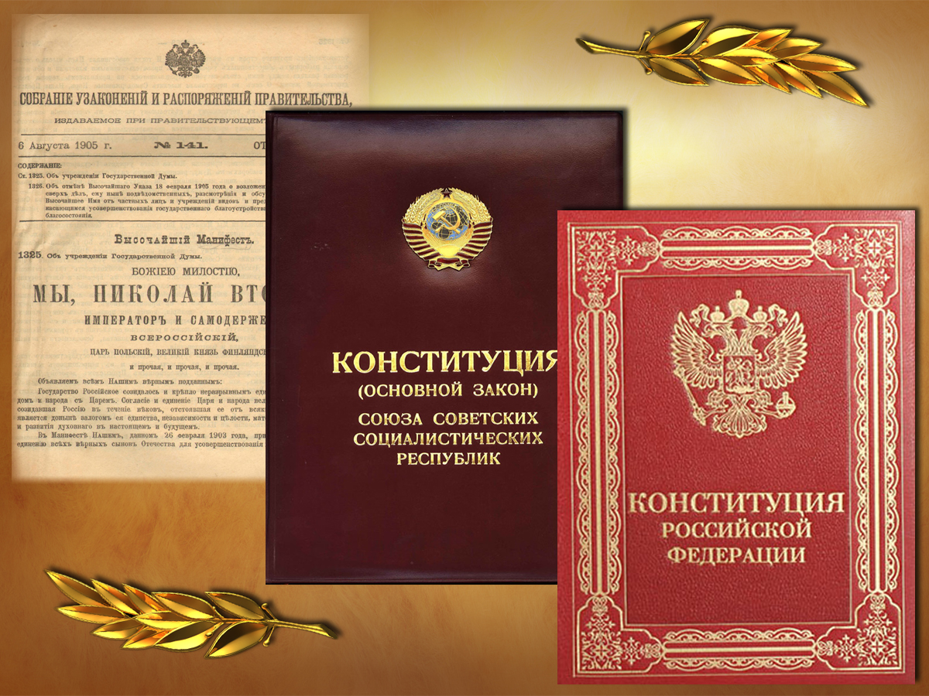  Отличие Конституции от законов  Конституция России:  - закрепляет государственный строй, основные права и свободы, определяет форму государства и систему высших органов государственной власти;  - обладает высшей юридической силой;  - обладает прямым действием (положения конституции должны выполняться вне зависимости от того, противоречат ли им другие акты);  - отличается стабильностью, обусловленной особым, усложнённым порядком принятия и изменения;  - является базой для текущего законодательства.  Защита прав и свобод граждан  В соответствии с п. 1 ст. 1 Федерального закона от 17 января 1992 г. № 2202-I «О прокуратуре Российской Федерации» (ред. от 26.07.2019) от имени Российской Федерации надзор за соблюдением Конституции Российской Федерации осуществляет прокуратура Российской Федерации.  Согласно ст. 27 Федерального Закона «О прокуратуре Российской Федерации» следует, что: при наличии оснований полагать, что нарушение прав и свобод человека и гражданина имеет характер преступления, прокурор принимает меры к тому, чтобы лица, его совершившие, были подвергнуты уголовному преследованию в соответствии с законом.  В случаях, когда нарушение прав и свобод человека и гражданина имеет характер административного правонарушения, прокурор возбуждает производство об административном правонарушении или незамедлительно передает сообщение о правонарушении и материалы проверки в орган или должностному лицу, которые полномочны рассматривать дела об административных правонарушениях.  Основанием включения прокуратуры в деятельность по охране и защите граждан являются следующие юридические факты:  1) Имеется факт нарушения прав граждан, ставший известным органам прокуратуры благодаря обращениям граждан, выявленных фактов в результате проверок органов прокуратуры и др.  2) Нарушителями прав гражданина выступают органы и должностные лица, которые находятся в сфере воздействия органов прокуратуры.  3) Обратившиеся за помощью и поддержкой граждане относятся к группам лиц, которым прокуратура оказывает помощь.  К ним относятся: – лица, находящиеся в подчиненном к поднадзорному органу положению (например, лица, находящиеся в местах лишения свободы; – поднадзорные прокуратуре лица обладают правовыми или организационными возможностями по существенному ограничению правового положения человека или гражданина, либо когда реализация правовых возможностей человека или гражданина зависит от решения данных лиц.

